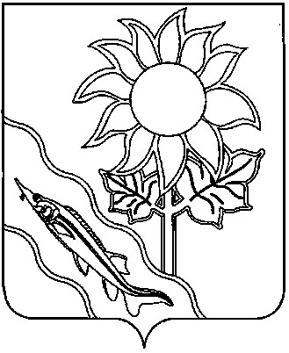
СОВЕТ МУНИЦИПАЛЬНОГО ОБРАЗОВАНИЯ ЕЙСКИЙ РАЙОН

РЕШЕНИЕ

от 26.02.2020 № 264

г. Ейск

О рассмотрении представления
Ейского межрайонного прокурора
о нарушениях законодательства о
местном самоуправлении

По результатам рассмотрения представления Ейского межрайонного прокурора от 30 января 2020 года № 7-01-2020/673 «О нарушениях законодательства о местном самоуправлении», в соответствии с Федеральным законом от 6 октября 2003 года № 131-ФЗ «Об общих принципах организации местного самоуправления в Российской Федерации», руководствуясь статьей 64 Устава муниципального образования Ейский район и Регламентом Совета муниципального образования Ейский район, Совет муниципального образования Ейский район р е ш и л:
- Представление Ейского межрайонного прокурора признать законным и обоснованным, подлежащим удовлетворению.
- Председателю Совета муниципального образования Ейский район, отделу по обеспечению деятельности Совета муниципального образования Ейский район, депутатам Совета муниципального образования Ейский район неукоснительно соблюдать требования Федерального закона от 6 октября 2003 года № 131-ФЗ «Об общих принципах организации местного самоуправления в Российской Федерации» и Регламента Совета муниципального образования Ейский район в части подготовки и организации проведения сессий Совета муниципального образования Ейский район.
- Отделу информатизации администрации муниципального образования Ейский район разместить настоящее решение на официальном сайте муниципального образования Ейский район в информационно-телекоммуникационной сети «Интернет».
- Контроль за выполнением настоящего решения возложить на постоянную депутатскую комиссию Совета муниципального образования Ейский район по вопросам законности, взаимодействию с правоохранительными органами, общественными объединениями, политическими партиями, миграции, делам казачества и военнослужащих.

2

- Настоящее решение вступает в силу со дня его подписания.

Председатель Совета муниципального
образования Ейский район О.М. Вяткин

